**Project UNO:**

**requirements document**

***Beschrijving Project***

De speler krijgt 7 willekeurige kaarten in zijn hand aan het begin van het spel, net als de computertegenstander. Het is de bedoeling om als eerste al je kaarten op te spelen. Kaarten kunnen alleen gespeeld worden na een kaart van dezelfde kleur of van hetzelfde nummer, met de uitzondering van de speciale kaarten. Als je geen kaart kan spelen ben je verplicht er een bij te nemen. De eerste persoon die al zijn kaarten uitspeelt wint.

***User Case model***

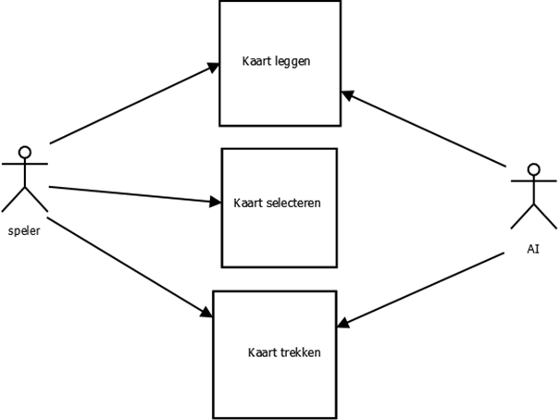

**Use cases**

Kaart leggen

* de speler speelt de geselecteerde kaart

Kaart selecteren

* De speler selecteert een kaart en kijkt of hij gespeeld kan worden

Kaart trekken

* de speler trekt een kaart uit het deck..

**Domain Model**



**Wireframe**



**Class Diagram**